Министерство науки и высшего образования РФ
Федеральное государственное бюджетное образовательное учреждение высшего образования
«Рыбинский государственный авиационный технический университет
имени П.А. Соловьева»

Институт «Информационные технологии и системы управления»
Кафедра математического и программного обеспечения электронных вычислительных средств

ОТЧЕТ

по лабораторной работе №3
по дисциплине:
«Модели и методы машинного обучения»

Студент группы ПИМ-24________________________________ Ананьев Г.Е.
(Подпись, дата) (Фамилия И. О.)

Руководитель к.т.н., доц. _______________________________ Паламарь И.Н.
(Уч. степень, звание) (Подпись, дата) (Фамилия И. О.)

Рыбинск 2025

Содержание
1. Задание 3
2. Результаты обработки 4

Задание
- Ознакомиться с алгоритмами оптимизации градиентного спуска.
- Выбрать 4 алгоритма оптимизации градиентного спуска для исследования.
- Составить методику исследования и изучить особенности алгоритмов. Реализацию обучения модели с использованием оптимизаторов выполнить на основе ноутбука GD.
- Выполнить сравнительный анализ алгоритмов градиентного спуска по выбранным критериям
Алгоритмы оптимизации градиентного спуска
- Модификация Momentum запоминает скорость на предыдущем шаге и добавляет в α раз меньшую величину на следующем шаге: 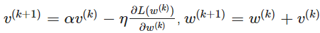;
- Метод Нестерова (англ. Nesterov accelerated gradient, NAG) добавляет к методу Momentum идею "заглядывания вперёд", используя производную не в текущей точке, а в следующей (если бы мы продолжали двигаться в этом же направлении без изменений):;
- Adagrad имеет преимущество в плане обучения нейронных сетей в предположении, что процесс обучения должен сходиться (т.е. не нужно сильно менять параметры сети, когда мы уже немного научились). В процессе обучения после каждого прецедента алгоритм будет уменьшать шаг за счёт суммы квадратов координат градиента предыдущих итераций: 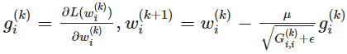, где G — диагональная матрица, элементы которой, суммы квадратов координат градиента к k-ой итерации алгоритма: 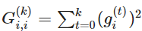;
- Adam[13] сочетает в себе преимущества NAG и Adadelta над обычным градиентным спуском: 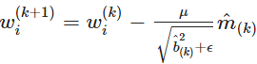, где 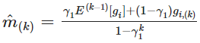и 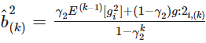.
- RMSProp основан на идее Adagrad'a, но с учётом того элементы матрицы G могут быть большими величинами и начать препятствовать обучению. Для этого RMSProp делит шаг не на полную сумму градиентов, а на скользящую, т.е. 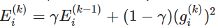, обновление параметров осталось таким же, как в Adagrad: 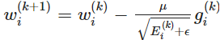.

Результаты обработки
Исследование производилось для алгоритмов Momentum, Adagrad, Adam и RMSProp. В качестве обучающей выборки были сгенерированы синтетические данные, выборка разбита в соотношении 80/20.
Параметры обучения:
epsilon = 1e-6
max_steps = 5000
alpha = 1e-3
Таблица 1 - Время обучения алгоритмов
Алгоритм | Время обучения (сек.)
Momentum | 0.061018943786621094
Adagrad | 1.3297059535980225
Adam | 1.3657634258270264
RMSProp | 1.3251466751098633

График поиска локального минимума Momentum приведен на рисунке 1.

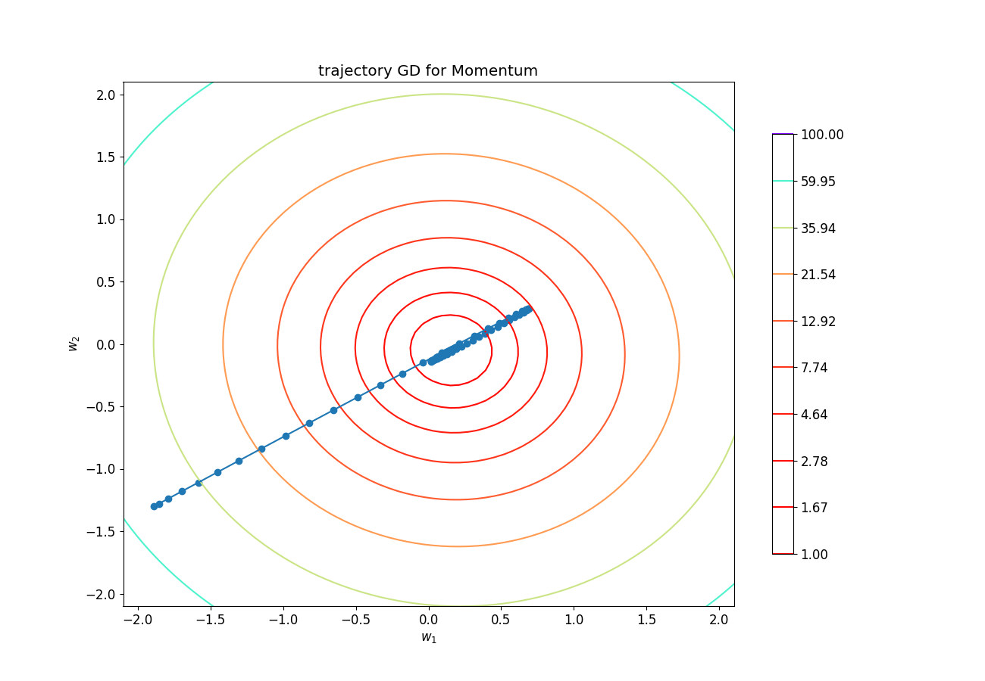

Рисунок 1 – Траектория Momentum

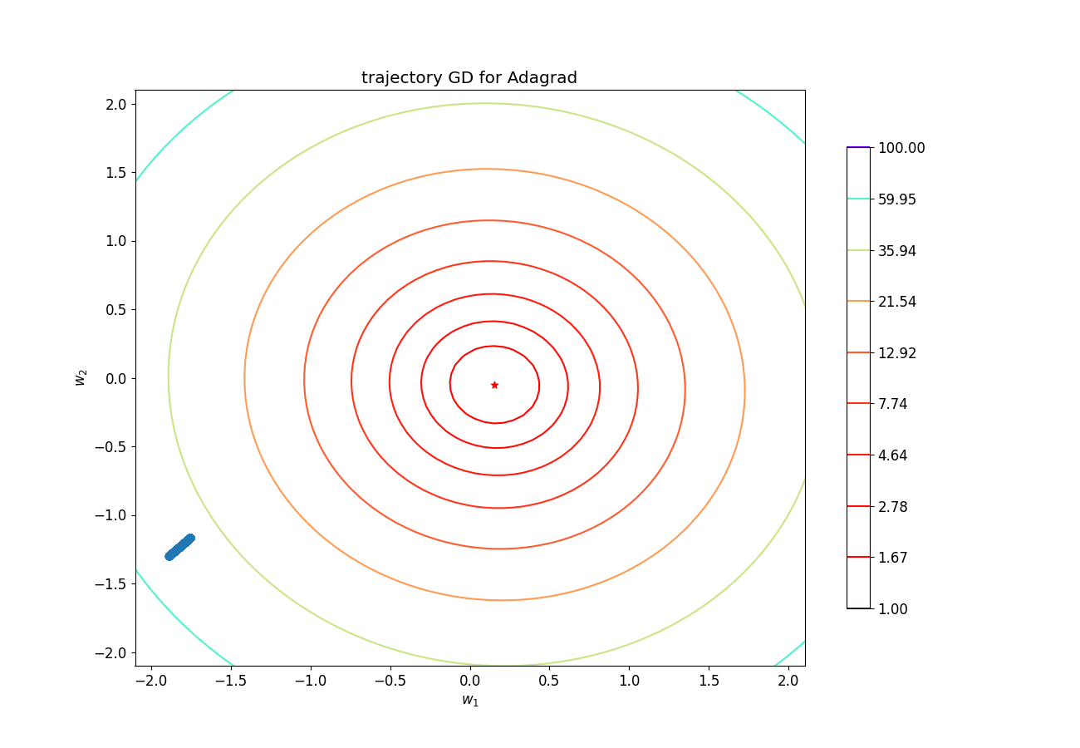

Рисунок 2 – Траектория Adagrad
Примечание. В случае Adagrad произошло попадание в область, где градиенты очень малы, шаг при этом стал незначительным по размеру, в результате чего адаптивный шаг был заморожен.
График поиска локального минимума Adam приведен на рисунке 3.
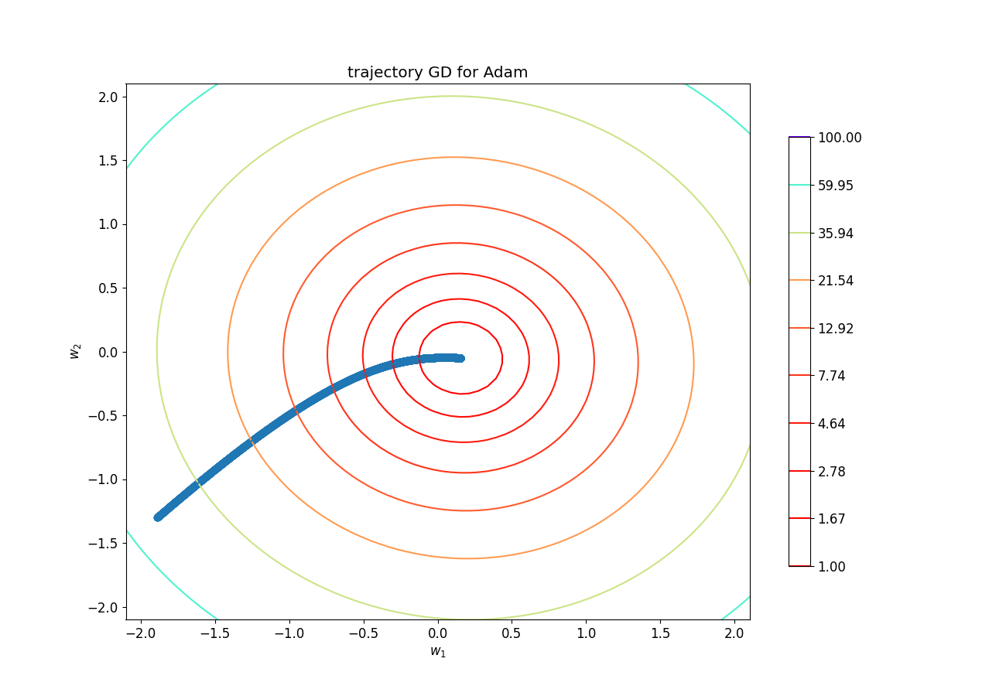
Рисунок 3 – Траектория Adam
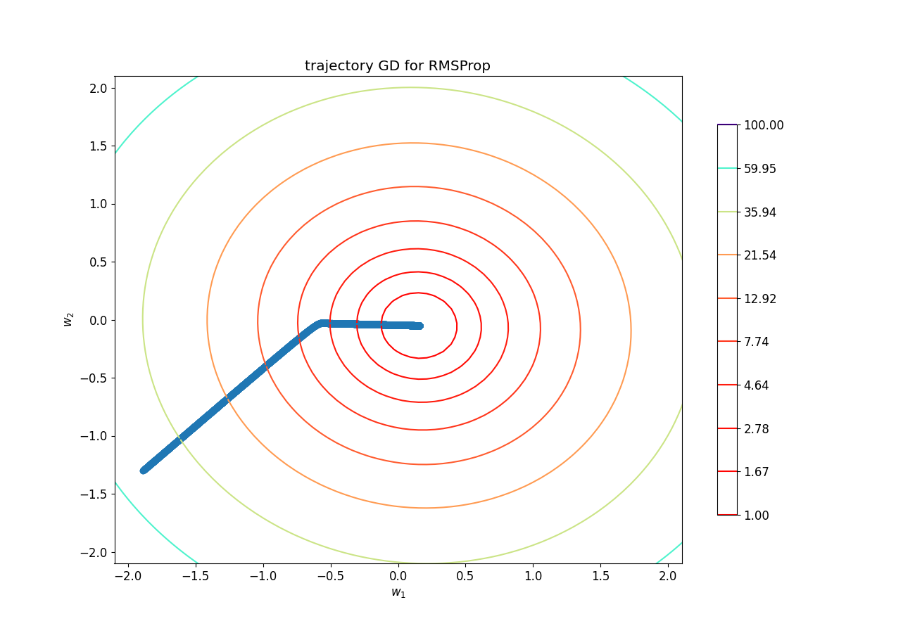
Рисунок 4 – Траектория RMSProp
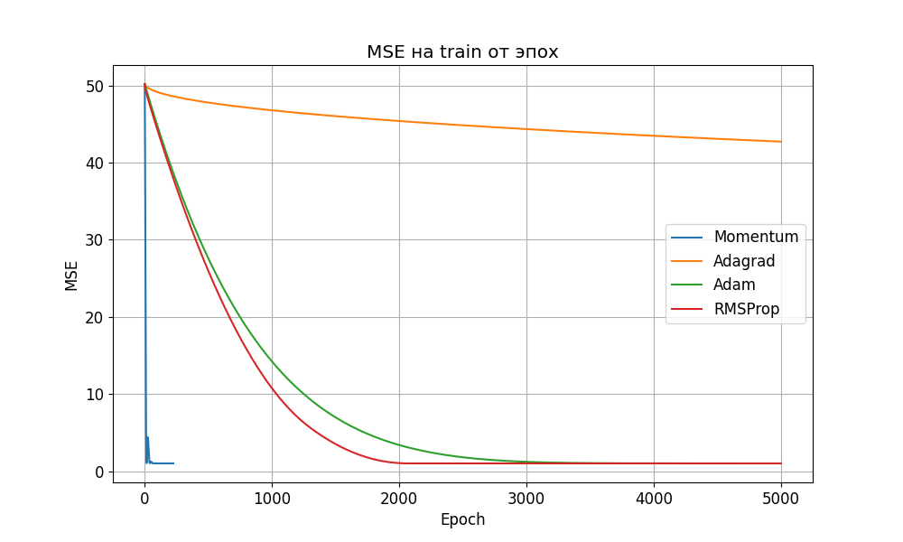

Рисунок 5 – Графики ошибок MSE Momentum, Adam, Adagrad и RMSProp
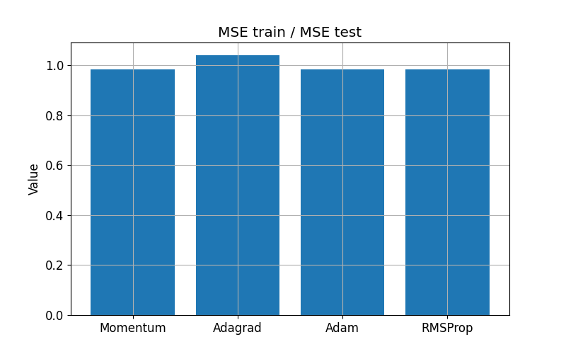
Рисунок 6 – Отношение MSE на обучающей выборке к MSE на тестовой выборке

В ходе выполнения лабораторной работы была проведена оценка алгоритмов оптимизации Momentum, Adagrad, Adam и RMSProp. Анализ зависимости ошибки от количества эпох показал, что наилучшей точностью при поиске локального минимума для данной задачи обладают Adam и RMSProp. Отношение MSE на обучающей к MSE на тестовой варьируются около 1 для данных алгоритмов.

